МІНІСТЕРСТВО ОСВІТИ І НАУКИ УКРАЇНИ
КРЕМЕНЧУЦЬКИЙ НАЦІОНАЛЬНИЙ УНІВЕРСИТЕТ
ІМЕНІ МИХАЙЛА ОСТРОГРАДСЬКОГО
НАВЧАЛЬНО НАУКОВИЙ ІНСТИТУТ ЕЛЕКТРИЧНОЇ ІНЖЕНЕРІЇ
ТА ІНФОРМАЦІЙНИХ ТЕХНОЛОГІЙ
Кафедра автоматизації та інформаційних систем
Освітній компонент
«Основи інформаційних технологій»
ЗВІТ
З лабораторної РОБОТИ №1
Виконав:
Студент групи КН-25-1
Гнатюк Є.М.
Перевірила:
доцент кафедри AIC
Рилова Н.В.
Кременчук 2025

Тема: | Формування звітів з лабораторних робіт. Data Merge.
Мета: | Ознайомитися з принципами створення автоматизованих документів у Microsoft Word, набути навичок налаштування макету, стилю документу, налаштування макету, застосування технології Data Merge.

Порядок виконання роботи
- Створив шаблон звіту з лабораторної роботи в Word
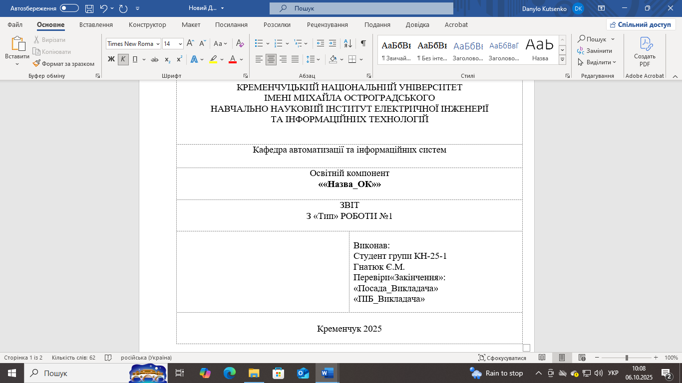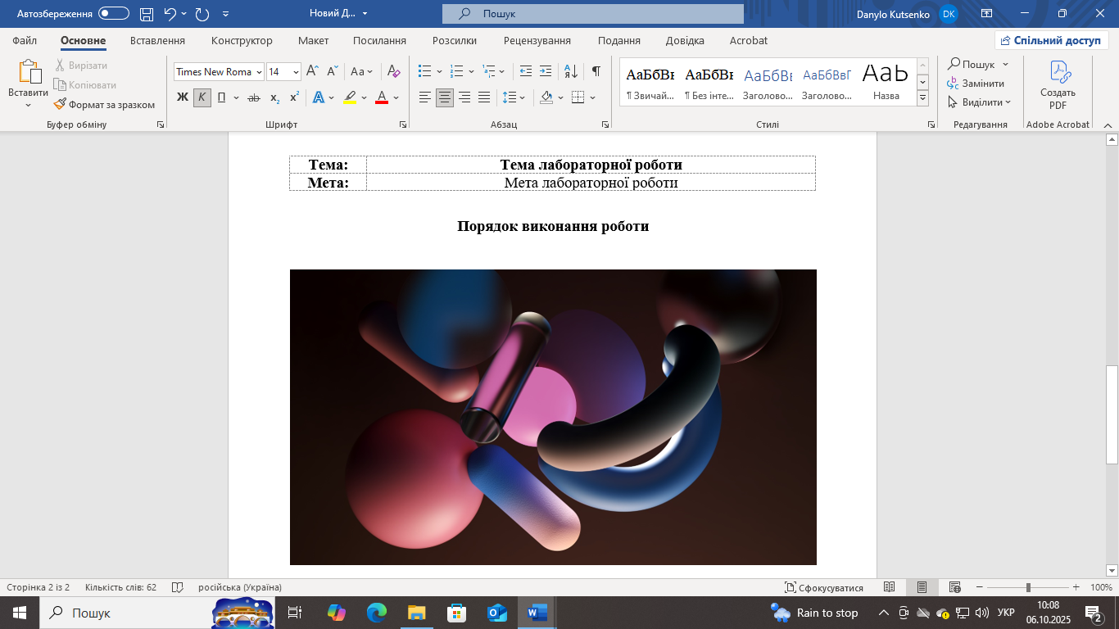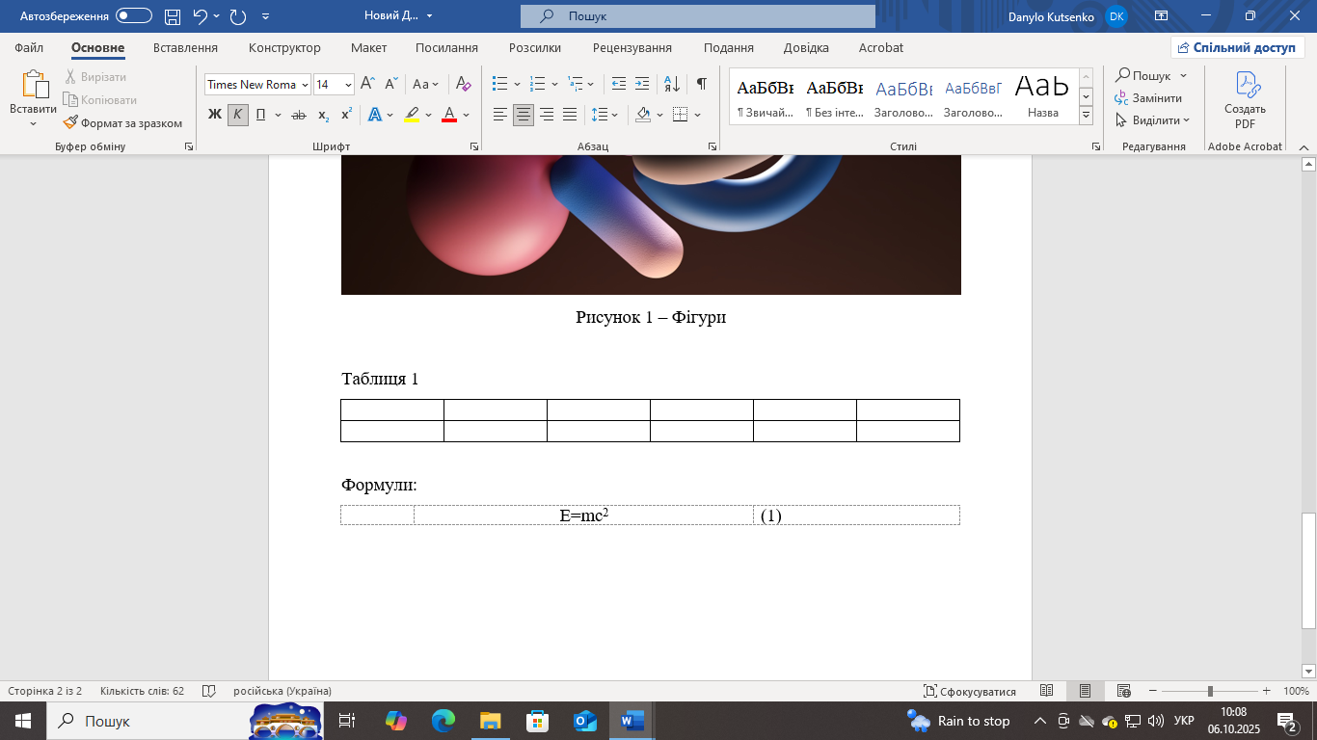
- Створив Excel таблицю, що містить дані по всім змінним полям шаблону звіту з лабораторної роботи.
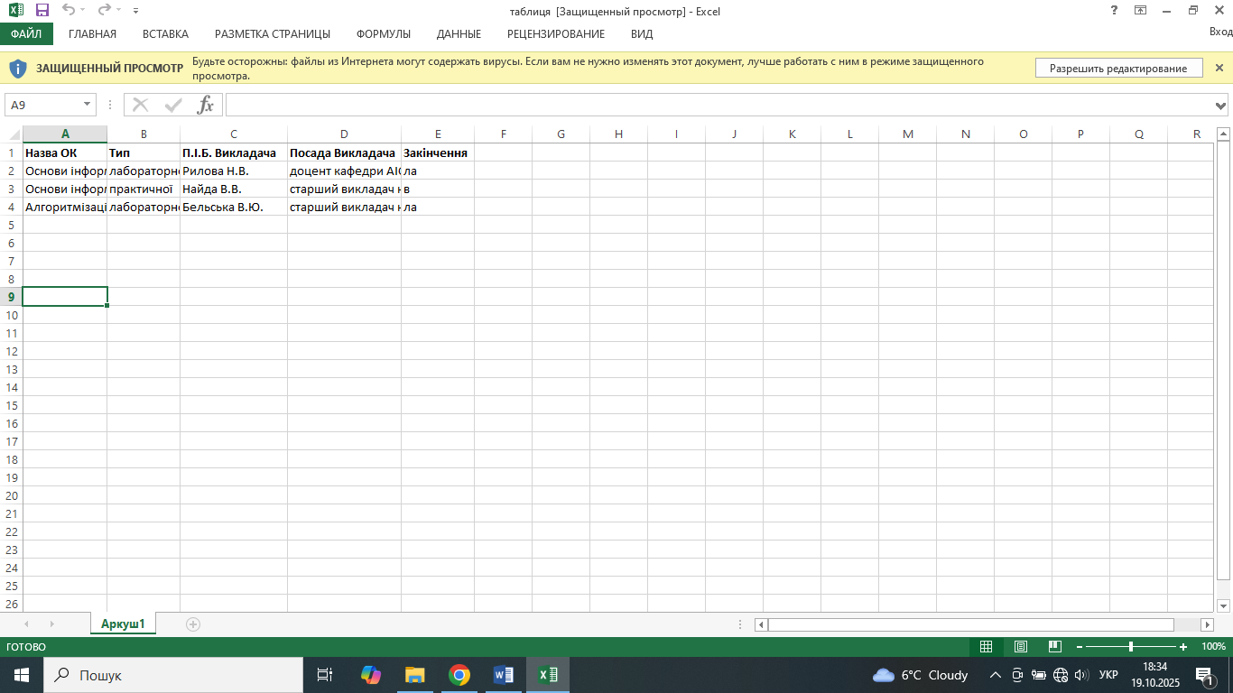
- Сформував шаблони звітів під конкретні освітні компоненти.
